三年级英语字母过关内容（2017.12）
班级 姓名 得分
- 按字母顺序默写26个字母大小写,并圈出元音字母。（31%）
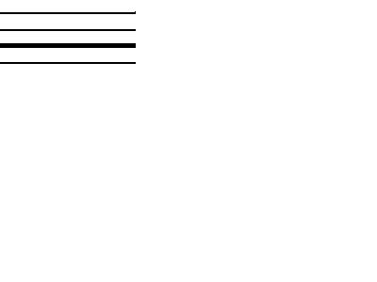
二、写出与所给字母相对应的大写或小写字母。(10%)
1、i（ ） 2、m（ ） 3、K（ ） 4、Y（ ） 5、L（ ）
6、Q（ ） 7、F（ ） 8、a（ ） 9、n（ ） 10、w（ ）
三、判断下列字母的大小写，相同写“T”，不同写“F”。(20%)
1.Db（ ） 2.Hh（ ） 3.Mm（ ） 4.Yi（ ） 5.Jj（ ）
6.Qp（ ） 7.Li（ ） 8.Fe（ ） 9.Ar（ ） 10.Kk（ ）
四、写出下列字母的左邻、右舍（注意大小写）(24%)
1、_____E____ 2、______m______ 3、_______Hh________
4、R_____ _____ 5、_____T_______ 6、w________ ________
7、_____i _____ 8、_____Y______ 9、________D ________
10、_____Qq_____ 11、_____O______ 12、________u________
五、把下列单词的大小写互换。（15%）
1.desk 2.chair
3.park 4. CAKE
5. SHORT 6. BOY

